Универзитет у Београду
Електротехнички факултет


Java Linda(LindaRMI)
Конкурентно и дистрибуирано програмирање

Илија Влаховић 2022/0578
Београд, Август 2026.
1. ТЕКСТ ЗАДАТКА 3
2. ПРЕДЛОЖЕНО РЕШЕЊЕ 4
3. UML ДИЈАГРАМИ 6
4. КОРИСНИЧКО УПУТСТВО 15
5. КОРИСНИЧКО УПУТСТВО ЗА НАПРЕДНЕ КОРИСНИКЕ 16
6. ПРИМЕРИ РАДА ПРОГРАМА У РЕГУЛАРНИМ СИТУАЦИЈАМА 17

1. ТЕКСТ ЗАДАТКА

  - Централни сервер који служи за праћење рада извршавања дистрибуиране обраде, чување информација о доступним чворовима у мрежи и могућност поновног стартовања појединих послова.
  - Радна станица која од централног сервера добија послове које треба одрадити.
  - Кориснички програм, који задаје посао који треба урадити и његове параметре.

Пројектовати дистрибуирани рачунарски систем који треба да омогући дистрибуирану обраду и међусобну удаљену синхронизацију временски захтевних послова. Ова синхронизација треба да се обави по угледу на виртуелни заједнички простор торки заједнички за све послове унутар скупа послова који постоји код библиотеке C-Linda.
Програм треба да ради у систему који се састоји од више рачунара повезаних у LAN (Local Area Network) или WAN (Wide Area Network).
У систему постоји три типа програма:
Процес започиње тако што кориснички програм задаје посао који је потребно обрадити. Овај посао представља програм писан у програмском језику Јава запакован у jar архиву. Након тога кориснички програм контактира централни сервер коме прослеђује тај посао и параметре потребне за његову обраду. Када централни сервер прими посао и његове параметре, он га прослеђује једној радној станици, чека резултат обраде и враћа комплетан резултат клијенту.
Када радна станица прими посао започиње са његовим извршавањем, на основу примљених параметара. Посао се извршава на радној станици тако што радна станица покреће посао који је дат као jar архива којој прослеђује параметре које је клијент задао. Као посебан параметар поставља путању до jar архиве у којој се налази библиотека за удаљену синхронизацију. Та библиотека је реализована по угледу на библиотеку C-Linda која се користи за синхронизацију. Интерфејс који је потребно за задовољи је дат у прилогу овог документа.
Пошто се у датом корисничком послу може покренути више послова (метода eval(...)), они треба да буду распоређени на слободне радне станице. Када се заврши извршавање програма, радна станица прикупљене излазне токове података прослеђује серверу, као и резултате извршавања. Да би се обезбедило прикупљање информација о активним радним станицама централни сервер на сваких x секунди проверава да ли је нека радна станица исправна. Уколико није исправна, обавештава корисника који је посао престао да се извршава. Након тога корисник треба да одлучи да ли посао треба прекинути или да се прекинути део проследи некој слободној радној станици. Уколико корисник није доступан, прекида се извршавање целог посла.
Након слања захтева за обраду кориснички програм може да раскине везу са централним сервером. Веза може бити раскинута гашењем програма или затварањем комуникационог канала. Када се следећи пут повеже, кориснички програм може да тражи резултате претходно задате обраде. Треба обезбедити да централни сервер може да у паралели да прима већи број послова које је потребно обрадити. Кориснички програм може од централног сервера да тражи информације о статусу посла, а може да тражи и резултате. Одмах по стартовању, радне станице шаљу централном серверу информацију о томе да су стартоване, карактеристике платформе на којој су стартоване (оперативни систем, верзија Јаве) и број послова које могу у паралели да обрађују.
Параметри посла које клијент задаје су: команда која се задаје Јава виртуелној машини да би покренуо архиву, датотеке које са клијентског рачунара треба пребацити на радну станицу да би команде могле да се изврше (не више од 6), датотеке које са радне станице треба
пребацити на клијентски рачунар да које представљају резултате (не више од 6). Ови параметри могу да се задају или путем корисничког интерфејса или путем текстуалне датотеке.
Централни сервер у лог уписује време када је пристигао сваки посао, број под којим је посао сачуван, име рачунара коме је посао прослеђен, време када је посао завршен и његов тренутни статус. Статус посла може да буде: Ready – приспео на сервер, али није никоме прослеђен, Scheduled – тренутно се прослеђује радној станици, Running – извршавање је у току, Done – посао се успешно извршио, Failed – посао није могао да се изврши, Aborted – корисник је одустао од извршавања посла.
Проблем решити искључиво користећи Јава NET мрежну комуникацију. Решење треба да буде независно од посла који се обавља. За сваки од ова три типа рачунара треба да постоји одговарајући графички кориснички интерфејс (GUI треба да буде развијен користећи Java SWING компоненте или JavaFX). Радна станица треба да има могућност покретања и без корисничког интерфејса.

2. ПРЕДЛОЖЕНО РЕШЕЊЕ
Пројекат је назван LindaRMI, јер сам оригинално гледао старији текст пројекат( из 2017.), који је тада користио java.RMI, а сада се користи java.net.
Преглед система
Предложено решење реализује дистрибуирани систем за обраду временски захтевних послова уз међусобну удаљену синхронизацију по угледу на C-Linda библиотеку. Систем чине три независна програма — централни сервер, радна станица и кориснички програм (клијент) — који комуницирају искључиво преко TCP мрежне комуникације (Java NET), без употребе RMI или сличних механизама удаљеног позивања метода.
Корисник задаје посао као Java архиву (.jar), команду за покретање Java виртуелне машине, до шест улазних датотека које је потребно пренети на радну станицу, и до шест имена излазних датотека које очекује назад. Сервер прослеђује посао слободној радној станици, која га извршава као потпуно одвојен оперативно-системски процес — не унутар сопствене Java виртуелне машине — чиме се обезбеђује да евентуални пад или неисправно понашање једног посла не утиче на рад саме радне станице или других послова које она истовремено обрађује.
Архитектура и улоге три програма
Централни сервер води евиденцију о свим примљеним пословима (јединствени идентификатор, време пријема, додељена радна станица, време завршетка, текући статус), води евиденцију о пријављеним радним станицама (идентификатор, расположиви капацитет, оперативни систем и верзија Jave), и периодично проверава да ли су пријављене радне станице и даље активне. Статус посла прати прописан скуп вредности: Ready (пристигао, није прослеђен), Scheduled (у поступку прослеђивања), Running (извршава се), Done (успешно завршен), Failed (није могао да се изврши), Aborted (корисник је одустао).
Радна станица се по покретању пријављује серверу наводећи сопствени расположиви капацитет (број послова које може паралелно да обрађује), оперативни систем и верзију Jave. По пријему посла, припрема локално радно окружење (уписује примљене улазне датотеке), покреће засебан процес који извршава добијену Java архиву прослеђујући му, као посебан параметар, путању до библиотеке за удаљену синхронизацију. По завршетку процеса, прикупља излазне датотеке и прослеђује резултат серверу. Радна станица поседује могућност рада и без графичког корисничког интерфејса.
Кориснички програм задаје посао (кроз графички интерфејс или текстуалну конфигурациону датотеку), прати његов статус, и по завршетку преузима резултат и излазне датотеке. Након слања посла, веза са сервером по правилу остаје успостављена за трајање извршавања посла — чиме кориснички програм непосредно учествује у одлукама везаним за евентуални отказа радне станице (видети одељак о отпорности на кварове). Уколико корисник прекине везу (затварањем програма или комуникационог канала), при поновном покретању може поново да се повеже са сервером и затражи статус или резултат претходно задатог посла по његовом идентификатору.
Простор торки и библиотека за удаљену синхронизацију
Синхронизација између паралелних делова посла остварује се преко заједничког простора торки (tuple space), заједничког за све под-послове који припадају истом корисничком послу — по узору на C-Linda библиотеку. Библиотека излаже следеће операције: out (упис торке), in (преузимање торке уз блокирање док се поклапајућа торка не појави, са уклањањем из простора), inp (неблокирајућа варијанта истог), rd (читање торке уз блокирање, без уклањања), rdp (неблокирајућа варијанта читања), и eval (покретање нове нити извршавања на некој од расположивих радних станица). Шаблон за претраживање дозвољава "празна" поља која се при проналаску торке аутоматски попуњавају одговарајућим вредностима.

Пошто се сваки посао извршава као самосталан оперативно-системски процес, библиотека за удаљену синхронизацију не дели меморију са сервером нити са другим пословима — свака инстанца библиотеке унутар покренутог процеса самостално успоставља сопствену мрежну везу ка простору торки, који физички живи на централном серверу.
Распоређивање додатних нити извршавања (eval)
Позив eval унутар корисничког посла резултује покретањем додатног под-посла на некој од тренутно слободних радних станица — сервер бира одговарајућу станицу на основу пријављеног расположивог капацитета. Покренути под-посао учествује у истом простору торки као и посао који га је покренуо, чиме је омогућена сарадња између паралелних делова једног истог корисничког задатка независно од тога на којој се физичкој машини сваки од њих извршава. Позив eval не чека на завршетак покренутог под-посла — наставља извршавање одмах по успешном заказивању.
Отпорност на кварове радних станица
Централни сервер на унапред дефинисаном временском размаку проверава исправност свих пријављених радних станица. Уколико нека станица престане да одговара, сервер о томе обавештава кориснички програм који је задао погођени посао — не покушава сам да одлучи о даљем току. Корисник потом бира једну од две опције: да се извршавање посла прекине, или да се посао проследи некој другој, тренутно слободној радној станици (у ком случају се извршавање поново покреће од почетка, на новој станици). Уколико кориснички програм у тренутку отказа није доступан (веза је прекинута), извршавање целокупног посла се аутоматски прекида.
Графички кориснички интерфејс
Све три компоненте система поседују одговарајући графички кориснички интерфејс. Сервер приказује преглед свих послова са текућим статусом и преглед пријављених радних станица. Радна станица приказује сопствени статус заузетости (независно од тога, радна станица може бити покренута и без графичког интерфејса). Кориснички програм нуди форму за задавање параметара посла (архива, улазне/излазне датотеке, аргументи), праћење статуса, и дијалог за доношење одлуке у случају отказа радне станице.
Познати недостаци предложеног решења и могући правци унапређења
Простор торки је централизован на серверу. Сва комуникација преко торки пролази кроз једну тачку, што је једноставније за имплементацију и довољно за обим овог пројекта, али представља потенцијално уско грло при великом броју истовремених послова. Алтернативно решење би подразумевало расподелу простора торки по радним станицама које учествују у конкретном послу, уз одговарајући механизам претраживања торки преко више физичких локација.

Претрага унутар простора торки је линеарна по броју торки које се тренутно у њему налазе. За очекиван обим коришћења ово је занемарљиво, али би се при знатно већем броју истовремених торки могло унапредити увођењем индексирања (нпр. по првом пољу торке).

Пренос великих датотека (улазних и излазних) врши се у целини, учитавањем у меморију пре слања. Ово је намерно једноставније решење које омогућава јасно мерење утицаја величине датотеке на укупно време обраде посла (део мерног дела елабората), али би се за знатно веће датотеке могло унапредити постепеним преносом (streaming) без потребе да читав садржај буде истовремено у меморији.

Позив за распоређивање додатне нити извршавања (eval) тренутно не покушава поново уколико ниједна радна станица у датом тренутку нема слободан капацитет, већ одмах пријављује неуспех. Могуће унапређење би било увођење ограниченог броја покушаја са одговарајућим закашњењем између њих.

Додатни под-послови покренути позивом eval се не прате у оквиру механизма за отпорност на кварове описаног раније — уколико примарни посао откаже, већ покренути под-послови на другим станицама настављају самостално. Потпуно решење би захтевало праћење целокупног стабла под-послова једног корисничког посла, не само његовог примарног процеса.

3. UML ДИЈАГРАМИ
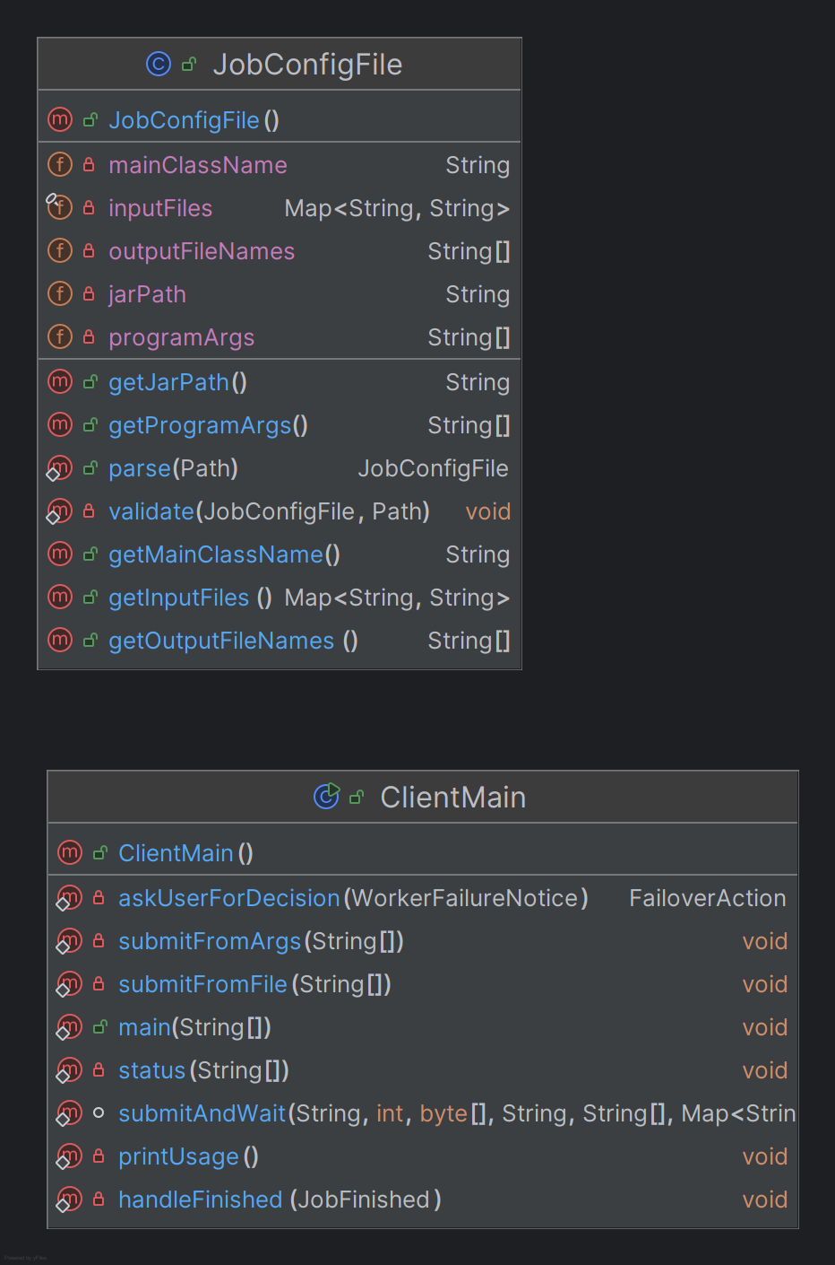

Класни дијаграм 1: client package

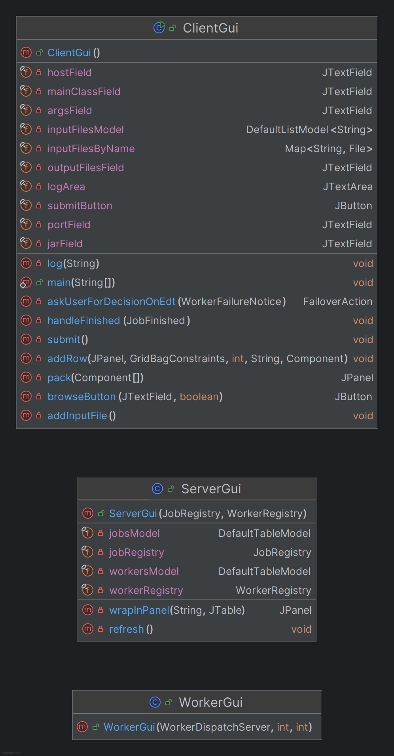

Класни дијаграм 2: GUI

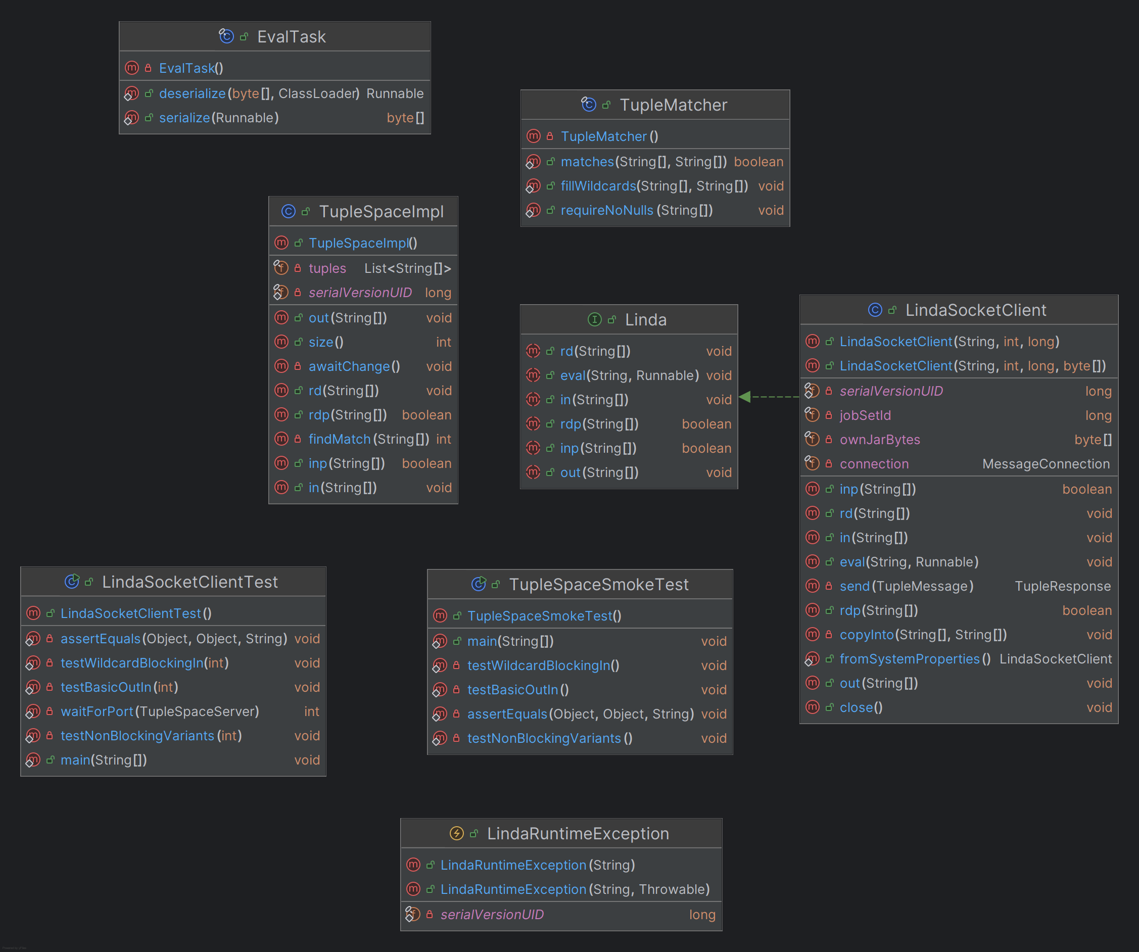

Класни дијаграм 3: package Linda
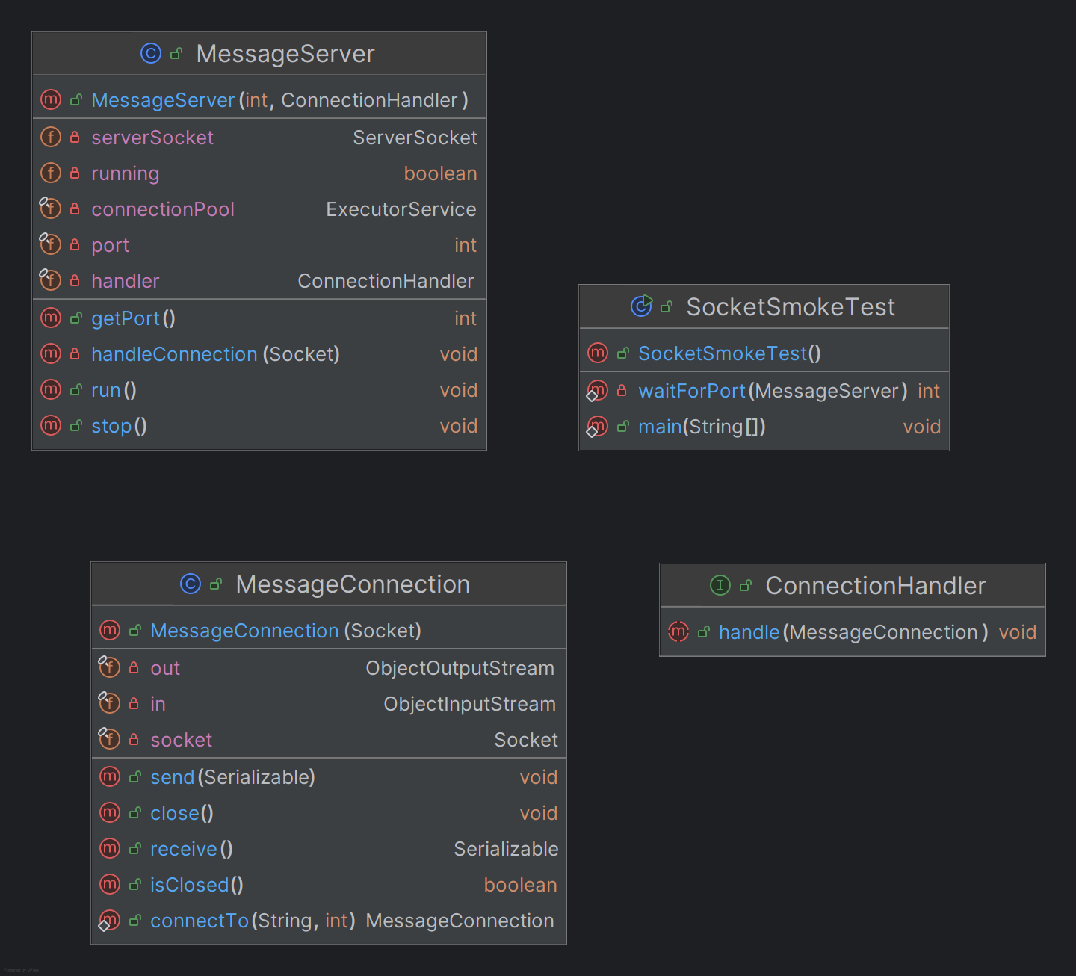

Класни дијаграм 4: package net
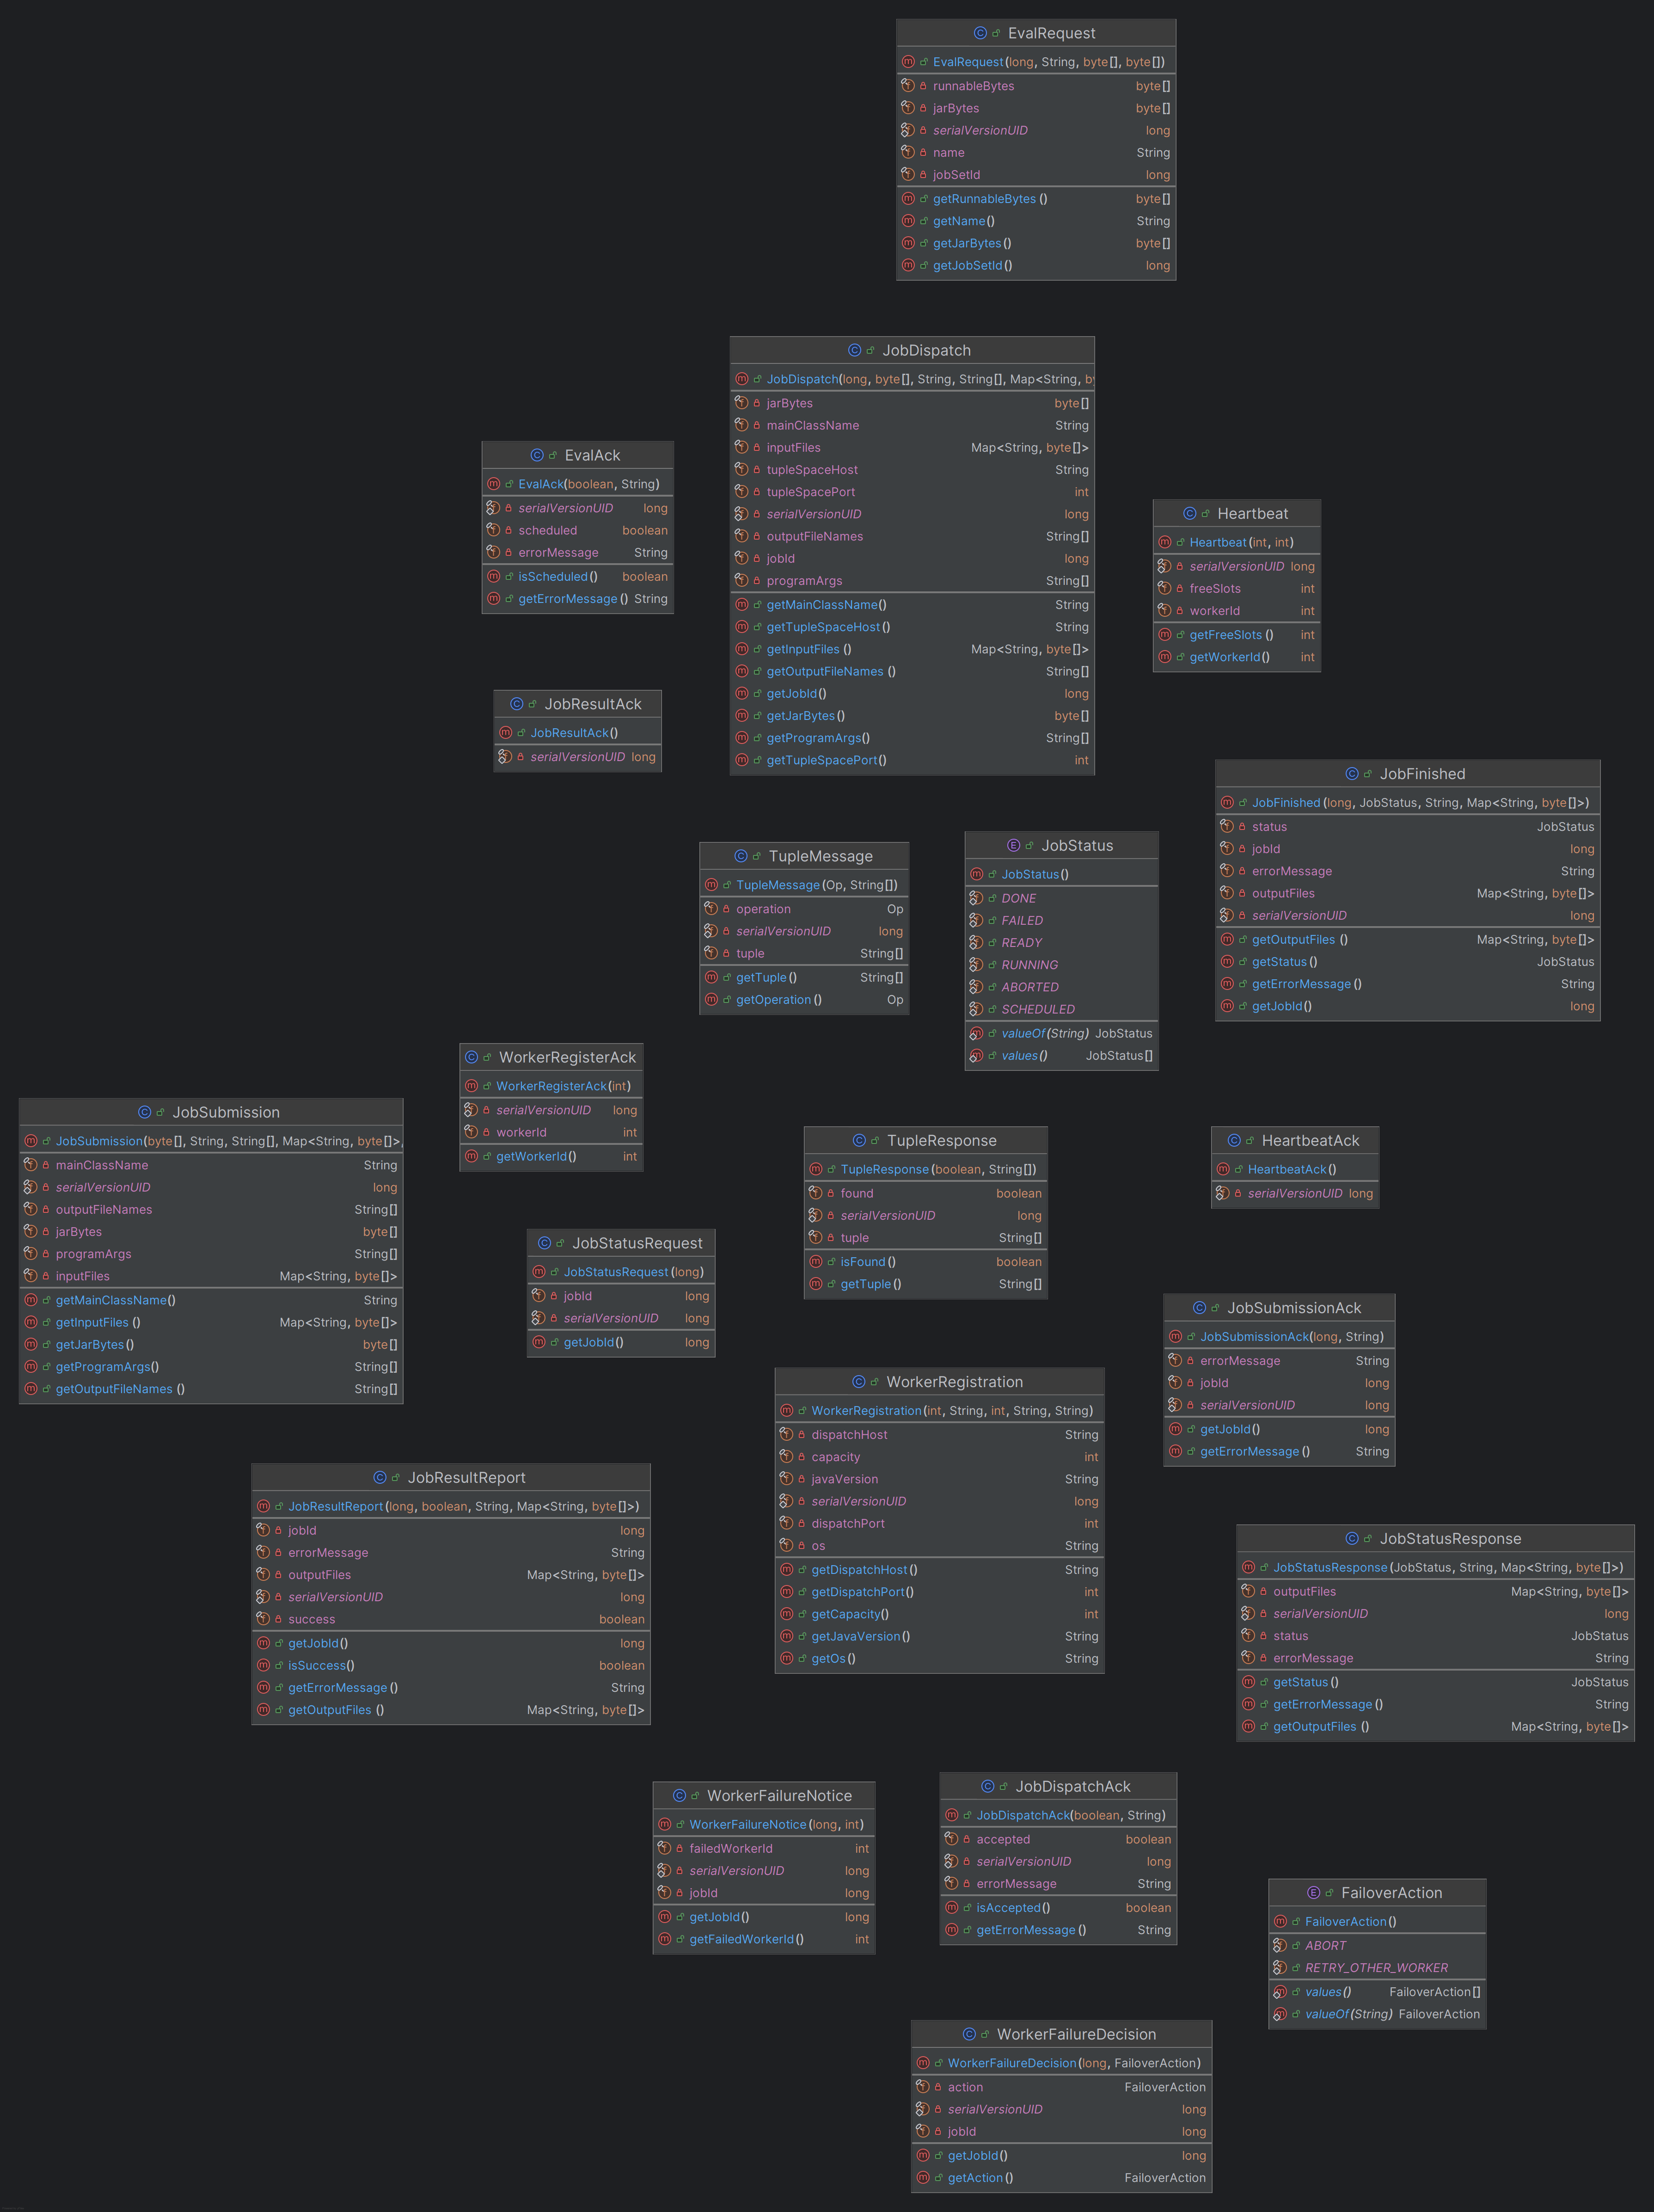

Класни дијаграм 5: package protocol


Класни дијаграм 6: package server

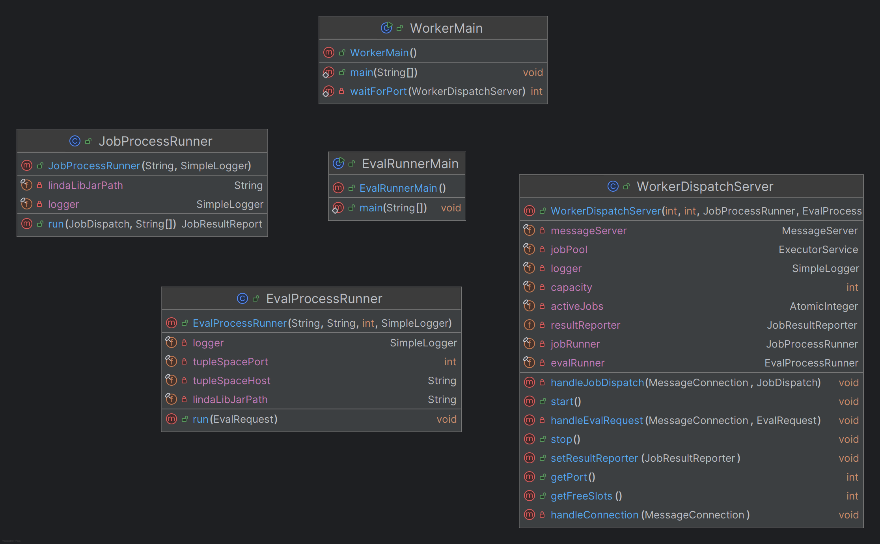

Класни дијаграм 7: package worker


Класни дијаграм 8: package util

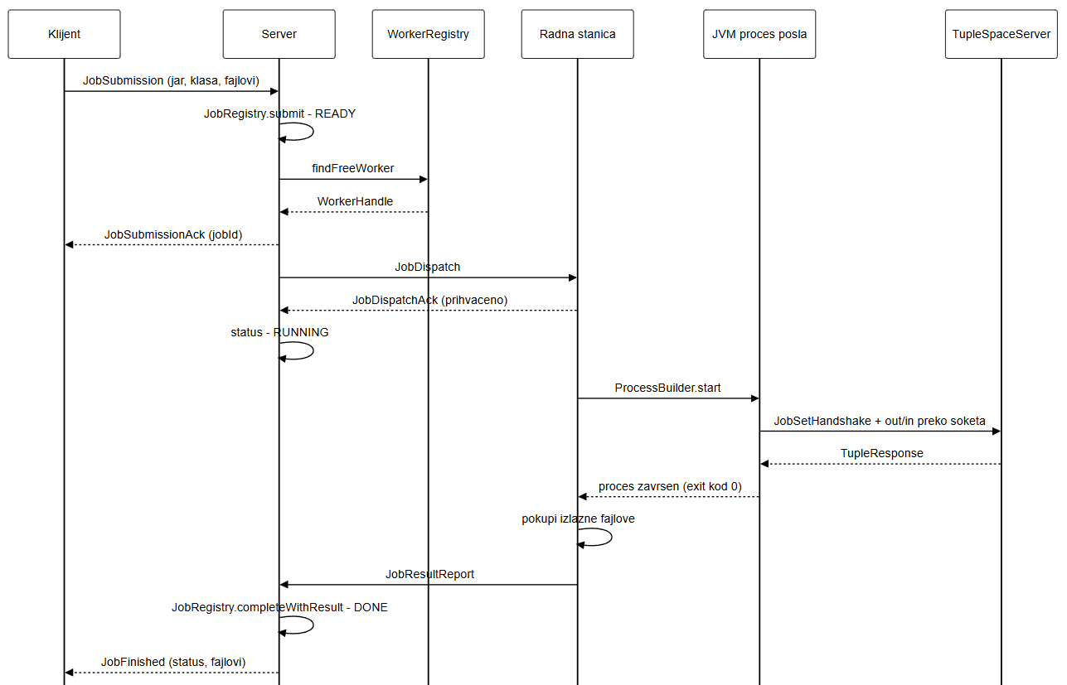

Дијаграм интеракције 1: дијаграм основног тока контроле

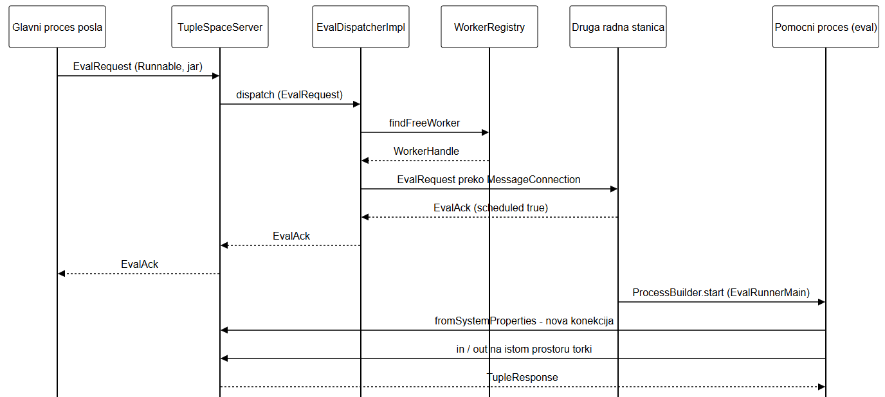

Дијаграм интеракције 2: Дијаграм секвенце eval механизма
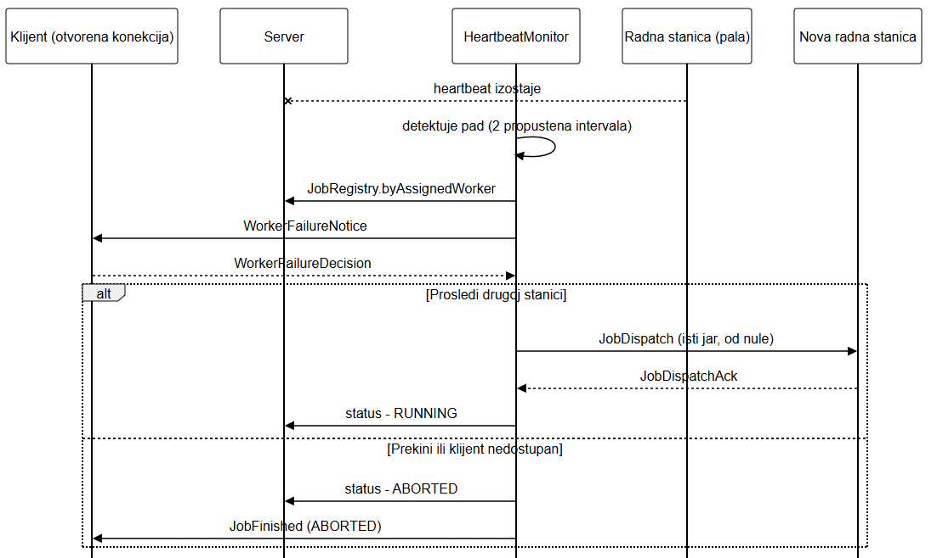

Дијаграм интеракције 3: Дијаграм секвенце failover механизма

4. КОРИСНИЧКО УПУТСТВО

Овај део претпоставља да је систем већ покренут (сервер и бар једна радна станица), и да корисник жели само да пошаље посао на обраду и преузме резултат, без потребе да разуме унутрашњу архитектуру система.
Покретање корисничког програма
Кориснички програм се покреће двокликом на припремљену пречицу или извршавањем приложене датотеке — појавиће се прозор са формом за унос података о послу.
Задавање посла
У поље "Сервер хост:порт" уписати адресу сервера коју је добио од администратора система (нпр. 147.91.12.42:6000) — ова информација се добија унапред, корисник је не мора сам откривати.
Дугметом "..." поред поља "Jar посла" изабрати датотеку са послом који је потребно обрадити.
У поље "Главна класа" унети назив који је добио уз посао (од особе која је припремила посао-ово поље корисник не мора сам да открива, довољно је да прекопира добијену вредност).
Уколико посао захтева улазне датотеке, дугметом "Додај улазни фајл" додати до шест датотека, при чему се за сваку бира назив под којим ће бити доступна на радној станици (овај назив такође добија уз упутство за конкретан посао).
У поље "Излазни фајлови" унети очекивана имена резултата, раздвојена зарезом (нпр. rezultat.txt).
Притиснути дугме "Пошаљи посао".
Праћење и преузимање резултата
Програм аутоматски приказује ток обраде у доњем делу прозора - додељен број посла, статус, и коначан исход. Није потребно ништа додатно предузимати док се посао не заврши.
Уколико се у току обраде појави упозорење да је радна станица престала да одговара, корисник бира једну од две понуђене опције: проследи другој станици (обрада се наставља испочетка на другој расположивој машини) или прекини посао. Препорука за корисника без посебног техничког знања: изабрати "проследи другој станици", осим ако не постоји посебан разлог да се обрада одмах прекине.
По завршетку, излазне датотеке се аутоматски чувају у истом фолдеру у коме се налази кориснички програм, под именима која су задата у кораку 5.
Напомена: прозор корисничког програма треба оставити отворен током целог трајања обраде — затварањем прозора пре завршетка посао се не прекида на радној станици, али корисник губи могућност да буде обавештен о евентуалном проблему и да одлучује о његовом решавању.

5. КОРИСНИЧКО УПУТСТВО ЗА НАПРЕДНЕ КОРИСНИКЕ
Овај део покрива покретање система из командне линије (без графичког интерфејса), писање сопствених послова који користе библиотеку за удаљену синхронизацију, и подешавање параметара рада система.
Покретање компоненти из командне линије
Све три компоненте могу се покренути без графичког интерфејса, што је корисно при аутоматизованом тестирању или раду на више машина:
java -cp out rs.ac.bg.etf.kdp.server.ServerMain <registracioniPort> <portProstoraTorki> <heartbeatIntervalMs> <adresaServera> java -cp out rs.ac.bg.etf.kdp.worker.WorkerMain <adresaServera> <registracioniPort> <adresaServera> <portProstoraTorki> <dispatchPort> <kapacitet> <putanjaBibliotekе> <sopstvenaAdresa> java -cp out rs.ac.bg.etf.kdp.client.ClientMain submit <host> <port> <jar> <glavnaKlasa> <izlazniFajlovi> [--in ime=putanja ...] [-- argumenti...]
Додавањем --gui на крај команде за сервер или радну станицу отвара се и одговарајући графички приказ, упоредо са радом из позадине.
Задавање посла преко конфигурационе датотеке
Уместо графичког интерфејса или дугачке команде, параметри посла могу се задати и текстуалном датотеком следећег облика:
jar=putanja/do/posao.jar mainClass=paket.GlavnaKlasa args=argument1 argument2 in.imeNaStanici=lokalnaPutanja out=izlaz1.txt,izlaz2.txt
и покренути са:
java -cp out rs.ac.bg.etf.kdp.client.ClientMain submit-file <host> <port> <konfiguracionaDatoteka>
Писање сопственог посла
Посао који се извршава на радној станици је обична Јава класа са стандардном маин(Стринг[] аргс) методом, спакована у .јар архиву. Приступ заједничком простору торки остварује се преко класе која представља клијентску страну библиотеке, чија се инстанца добија позивом који аутоматски чита потребне параметре везе (адресу и идентификатор посла) из системског окружења које радна станица унапред припрема при покретању процеса — корисник не мора ручно да прослеђује ове параметре.

Уколико посао позива распоређивање додатне нити извршавања, прослеђени објекат мора испунити услов да се може серијализовати, и мора сам, унутар сопственог тока извршавања, успоставити сопствену везу ка простору торки — веза главног процеса се не преноси аутоматски, пошто се додатна нит извршава као потпуно одвојен процес, могуће на другој физичкој машини.

Резултат посла (датотеке које се враћају кориснику) потребно је уписати у текући радни дирекоријум процеса, који радна станица аутоматски подешава на привремену локацију намењену том конкретном послу.

Подешавање параметара рада система
Интервал провере исправности радних станица (трећи параметар при покретању сервера) одређује колико брзо се открива отказ радне станице — мања вредност значи бржу детекцију, али и веће мрежно оптерећење услед учесталијих провера.
Капацитет радне станице (шести параметар при покретању радне станице) одређује колико послова та станица може истовремено да обрађује - укључујући и додатне нити извршавања распоређене са других послова.
При раду на више физичких машина, неопходно је да свака радна станица пријави сопствену, споља доступну мрежну адресу (последњи параметар при покретању) - без ове информације, сервер не може да успостави везу ка тој станици ради додељивања послова.
Дијагностика
Свака компонента исписује временски означен запис својих активности у стандардни излаз. За посао који се неуспешно заврши, детаљан запис извршавања доступан је у привременом директоријуму тог посла на радној станици која га је обрађивала.

6. ПРИМЕРИ РАДА ПРОГРАМА У РЕГУЛАРНИМ СИТУАЦИЈАМА
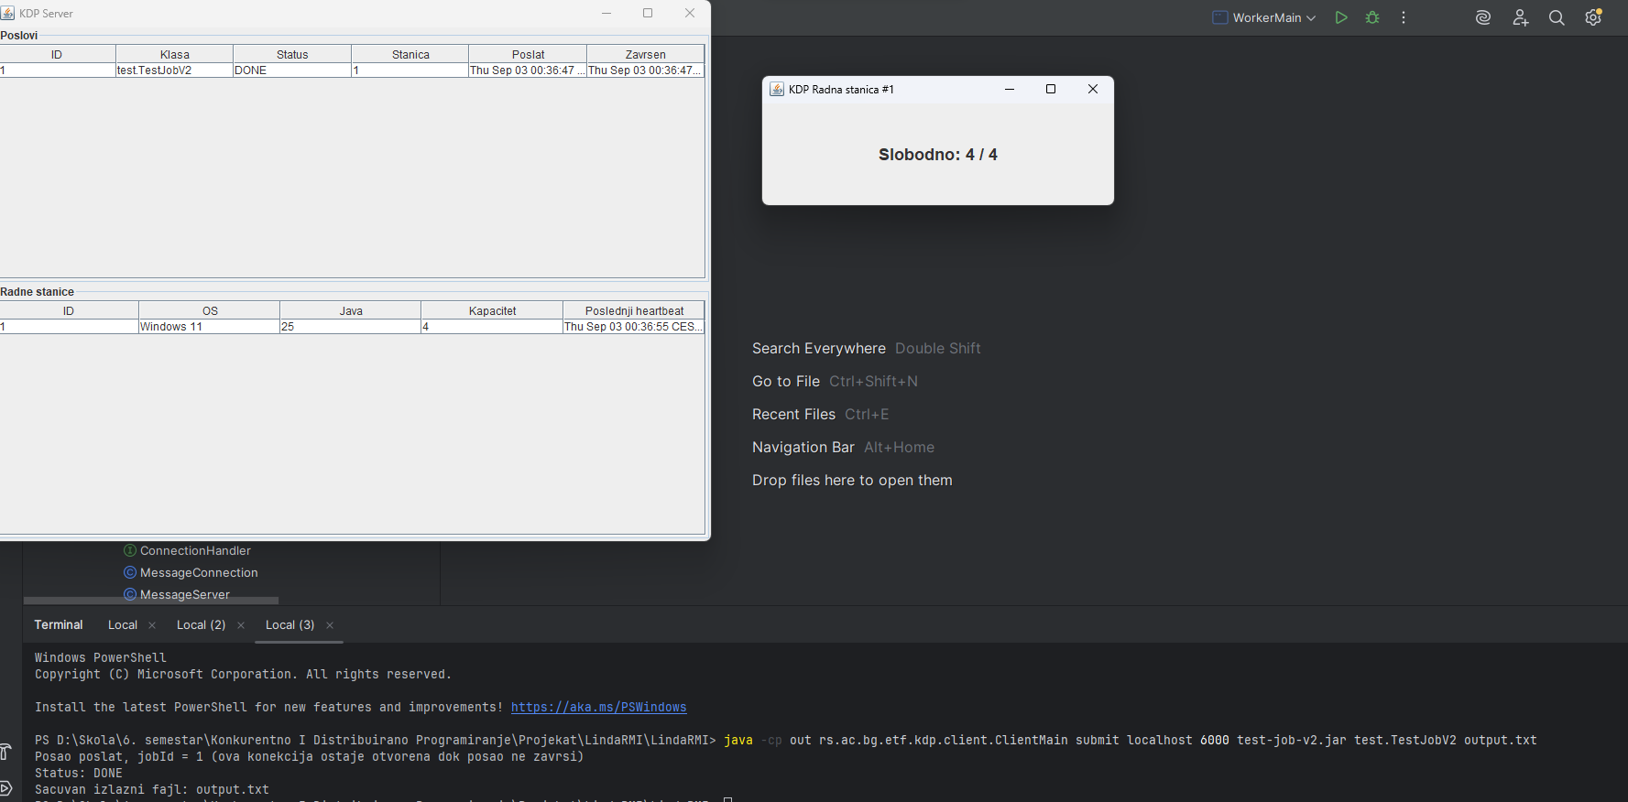

Слика 1: Рад преко терминала

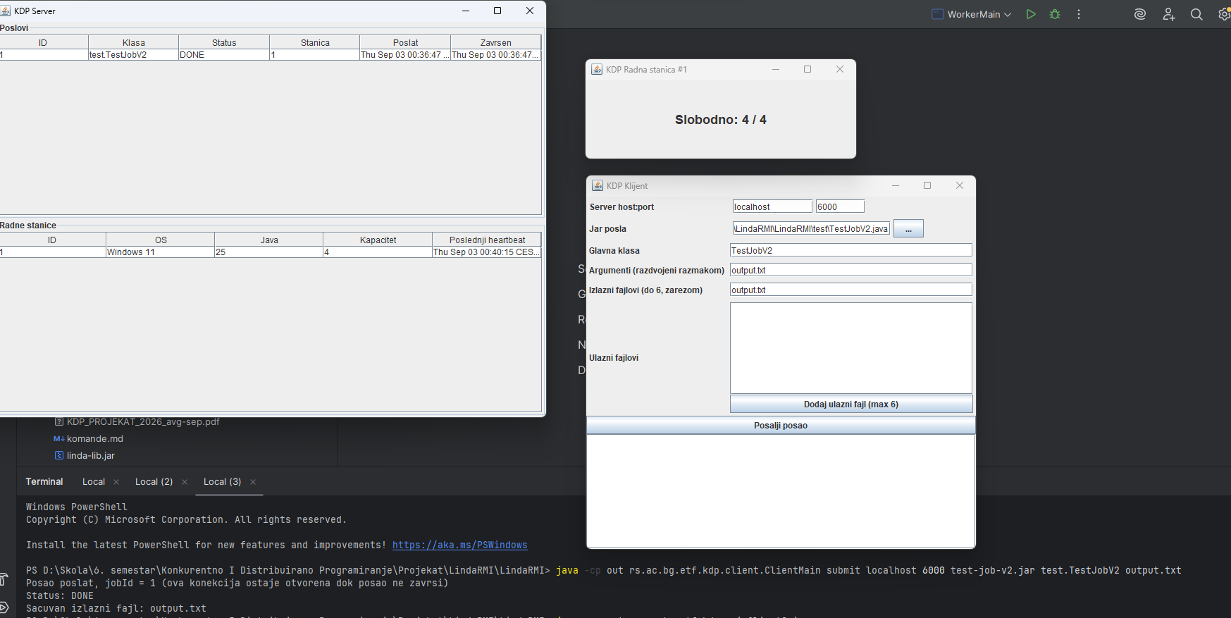

Слика 2: Рад за GUI

